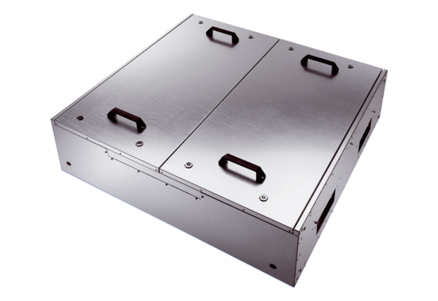Odhlučněný plochý box pro přívod se dvěma filtry vzduchu KFR 9030-FObsah dodávky: 1 kusSortiment: K
Typové číslo: 0080.0881Výrobce: MAICO

